Médaille Argent Bruxelles 2013

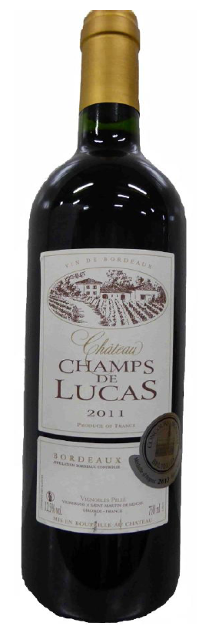

12°5

CHÂTEAU
CHAMP DE LUCAS 2011
AOC BORDEAUX
EARL Vignobles Pelle
Vigneron récoltant.

LE VIGNOBLE :
Nature des sols : Sable argilo limoneux
Encépagement : 54 % Merlot
44 % Cabernet Sauvignon
2 % Cabernet Franc

DEGUSTATION & CONSERVATION :
Commentaire de dégustation :
Jolie robe, au nez fruité et pain d’épice.
Une attaque très ronde, des tanins fondus et assez volumineux accompagnés de fruits rouges frais et une excellente longueur.

Dégustation : entre 16° et 18°
Vieillissement : 3 à 5 ans
Accords mets vins : viandes rouges et gibiers et bœuf bourguignon

PALLETISATION :
Dimensions palette : 1200/800/1380 mm
Dimension carton : 300/235/160 mm
Poids du carton : 7.5 kg
Bouteilles/carton : 6 bouteilles debout
Cartons/couche : 25
Couches/palette : 4
Bouteilles/palette : 600

Gencod Bouteille : 3 700 678 000 704
Gencod Carton : 3 700 678 000 711

